|  |  |
| --- | --- |
| 작성자 | 한진혁 |

**Team 트와일라잇**

**졸업작품**

|  |  |  |  |
| --- | --- | --- | --- |
| 작성날짜 | 작성내용 | 작성자 | 비고 |
| 2018.03.16 | 문서 초안 작성 | 한진혁 |  |
| 2018.03.19 | 스킬 시스템 추가 | 한진혁 |  |

추가해야 할 것: 몬스터 시스템, 아이템 시스템, 스킬 2개

내용

1. 캐릭터 시스템

**A. 조작키**

|  |  |  |
| --- | --- | --- |
| 행동 | 조작 키 | 비고 |
| 캐릭터 이동/스킬 이동 | 방향 키 | 왼쪽 이동: ←, 오른쪽 이동: → |
| 공격/확인 | X |  |
| 점프 | C |  |
| 백스텝(회피) | SPACE |  |

**B. 공격**

1) 공격 버튼을 연속 3번 누름으로써 총 3회의 공격을 한다. (각 공격은 0.3초간의 입력 시간이 있고 이 시간이 지나면 처음의 공격으로 돌아간다.)

2) 마지막 공격 이후 다시 공격하기 까지 0.5초의 시간이 걸린다.

3) 각 attack_animation01~03이 출력된다.  
4) 데미지 수치

|  |  |  |
| --- | --- | --- |
| 행동 | 최소 공격력 | 최대 공격력 |
| 공격1 | 10 | 13 |
| 공격2 | 15 | 18 |
| 공격3 | 17 | 20 |
| 점프 공격1 | 10 | 13 |
| 점프 공격2 | 13 | 16 |

5) 데미지 확률

|  |  |  |
| --- | --- | --- |
| 행동 | 공격력 | 확률(%) |
| 공격1 | 10 | 40 |
| 11 | 30 |
| 12 | 20 |
| 13 | 10 |
| 공격2 | 15 | 40 |
| 16 | 30 |
| 17 | 20 |
| 18 | 10 |
| 공격3 | 17 | 40 |
| 18 | 30 |
| 19 | 20 |
| 20 | 10 |
| 점프 공격1 | 10 | 40 |
| 11 | 30 |
| 12 | 20 |
| 13 | 10 |
| 점프 공격2 | 13 | 40 |
| 14 | 30 |
| 15 | 20 |
| 16 | 10 |

**C. 점프**

1) 제자리에서 점프한다. (Jump_animation01)

2) 오른쪽 방향 키와 점프 키를 같이 눌러 오른쪽 방향으로 점프 할 수 있다. (Jump_animation02)

3) 왼쪽 방향 키와 점프 키를 같이 눌러 왼쪽 방향으로 점프 할 수 있다. (Jump_animation03)

4) 체공시간 1초이다.

5) 점프 중 공격 버튼을 2번 누름으로써 총 2회의 공격을 한다. (jumpAtk_animation01 이후 jumpAtk_animation02)

**D. 백스텝**

1) 뒤로 백스텝 한다. (backstep_animation01)

2) 공격 중에도 발동 가능하다.

**E. 체력**

1) 처음 시작 시 최대 체력은 100으로 설정한다.

2) 0이 되면 사망한다.

2. 커맨드 시스템

**A. 커맨드 시스템이란**

방향키 또는 회피 조작 키와 공격 키를 조합하여 특수 공격을 하는 시스템

**B. 커맨드**

|  |  |  |  |
| --- | --- | --- | --- |
| 기술 명 | 커맨드 | 설명 | Animation |
| 올려 베기 | ↑+ X | 검으로 몬스터를 올려 벤다. 맞은 몬스터를 공중으로 띄운다. |  |
| 대쉬 | →→ | 해당 방향으로 대쉬한다. |  |
| 간파 베기 | SPACE + X | 백스텝 후 재빠르게 앞으로 이동하여 옆으로 벤다. |  |
| 내려 베기 | (점프 중)↓+ X | 검으로 강하게 내려찍는다. |  |
| 모아 베기 | X 모으기 | 기를 강하게 모아 검기를 방출하는 공격 |  |
| 연속 베기 | ←→ + X | 빠르게 여러 번 베는 공격 |  |

3. 별자리 시스템

**A. 별자리 시스템이란**

캐릭터 강화 시스템. 캐릭터의 스텟을 올리거나 커맨드를 개방할 수 있다.

**B. 별자리 시스템 구현**

1. 별 아이템

1) 캐릭터를 강화하기 위해 필요한 아이템

2) 몬스터를 잡으면 드랍한다. 별 1개 = 5point의 가치를 가진다. (예: 하피를 잡으면 4개의 별이 떨어지며 모두 먹으면 20의 별 포인트를 얻는다.)

|  |  |
| --- | --- |
| 몬스터 명 | 별 포인트 / 별 드랍 수 |
| 하피 | 20 / 4 |
| 라미아 | 25 / 5 |
| 미노타우로스 | 40 / 8 |
| 키클롭스 | 50 / 10 |
| 켄타우로스 | 70 / 14 |

3) 캐릭터가 별 아이템 가까이 가면 자동으로 습득된다.

2. 별자리 스킬

1) 진입 방법: 일정 구역마다 있는 여신상에서 X 버튼을 눌러 진입 가능

2) 화면 구성

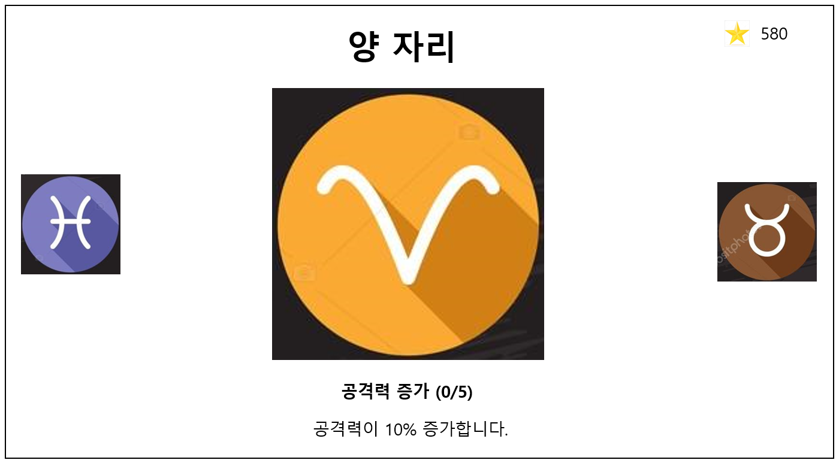

① 최초 진입 시 양 자리가 크게 가운데에 있으며, 양 옆으로는 각 별자리 마크가 조그맣게 있다.

② 별자리 진행 순서: 물병 – 물고기 – 양 – 황소 – 쌍둥이 – 게 – 사자 – 처녀 – 천칭 – 전갈 – 사수 – 염소 – 물병

③ 방향키를 통해 별자리 이동이 가능하다.

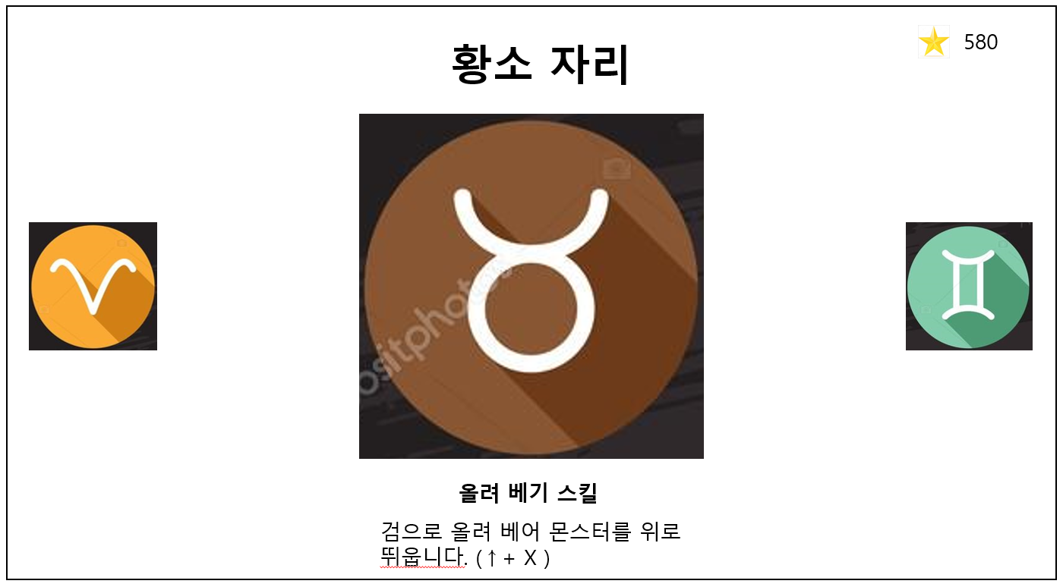

④ 해당 별자리에서 X 키를 누르면 스킬을 올릴 수 있는 UI가 출력된다.

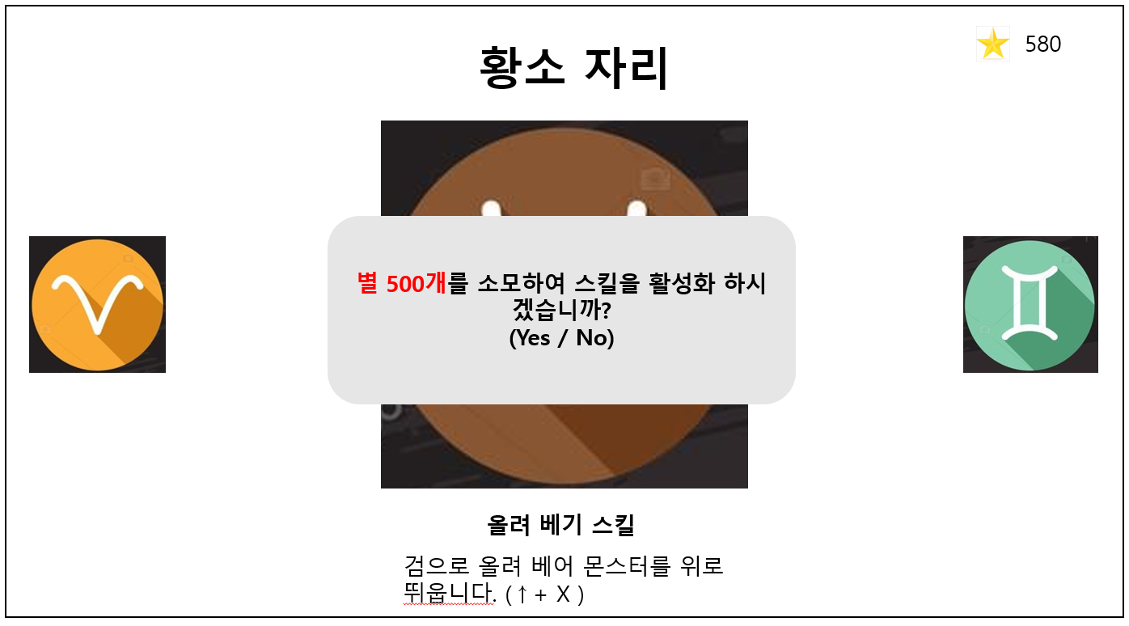

⑤ 우측 상단에 현재 소지하고 있는 별의 개수가 표시된다. 별을 소모하면 실시간으로 줄어든다.

⑥ 현재 소지하고 있는 별의 개수가 활성화 시키려는 별의 개수보다 적으면 “별이 부족하여 스킬을 활성화 할 수 없습니다.” 메시지가 출력된다.

⑦ 이미 마스터한 스킬을 다시 활성화 시키려 하면 “이미 마스터 한 스킬입니다.” 메시지가 출력된다.

3) 별자리 스킬 데이터

① 물병 자리



캐릭터의 최대 체력을 올려주는 스킬

|  |  |  |  |
| --- | --- | --- | --- |
| 스킬 레벨 | 최대 체력 증가 량(%) | 별 소모량 | 최대 체력 |
| 1 | 10 | 100 | 110 |
| 2 | 10 | 200 | 121 |
| 3 | 10 | 400 | 133 |
| 4 | 10 | 800 | 146 |
| 5 | 10 | 1000 | 160 |

② 물고기 자리



캐릭터의 공격 속도를 올려주는 스킬

|  |  |  |
| --- | --- | --- |
| 스킬 레벨 | 공격 속도 증가 량(%) | 별 소모량 |
| 1 | 5 | 100 |
| 2 | 5 | 200 |
| 3 | 5 | 400 |
| 4 | 5 | 800 |
| 5 | 10 | 1000 |

③ 양 자리



캐릭터의 공격력을 올려주는 스킬

|  |  |  |
| --- | --- | --- |
| 스킬 레벨 | 공격력 증가 량(%) | 별 소모량 |
| 1 | 10 | 100 |
| 2 | 10 | 200 |
| 3 | 10 | 400 |
| 4 | 10 | 800 |
| 5 | 10 | 1000 |

* 공격력은 모든 스킬에 영향을 줌 (예: 양 자리 스킬 레벨1: 올려 베기 최소 공격력 18 × 1.1= 19.8. 소수점은 버려서 공격력은 19를 가진다.

④ 황소 자리



커맨드 스킬: 올려 베기(↑+ X)

|  |  |  |  |  |
| --- | --- | --- | --- | --- |
| 스킬 레벨 | 최소 공격력 | 최대 공격력 | 쿨타임 | 별 소모량 |
| 1 | 18 | 21 | 1.5초 | 500 |

|  |  |  |
| --- | --- | --- |
| 행동 | 공격력 | 확률(%) |
| 올려 베기 | 18 | 40 |
| 19 | 30 |
| 20 | 20 |
| 21 | 10 |

⑤ 쌍둥이 자리



커맨드 스킬: 간파 베기(SPACE + X)

|  |  |  |  |  |
| --- | --- | --- | --- | --- |
| 스킬 레벨 | 최소 공격력 | 최대 공격력 | 쿨타임 | 별 소모량 |
| 1 | 12 | 15 | 1초 | 700 |

|  |  |  |
| --- | --- | --- |
| 행동 | 공격력 | 확률(%) |
| 간파 베기 | 12 | 40 |
| 13 | 30 |
| 14 | 20 |
| 15 | 10 |

⑥ 게 자리



커맨드 스킬: 내려 베기((점프 중) ↓+ X)

|  |  |  |  |  |
| --- | --- | --- | --- | --- |
| 스킬 레벨 | 최소 공격력 | 최대 공격력 | 쿨타임 | 별 소모량 |
| 1 | 20 | 23 | 1초 | 700 |

|  |  |  |
| --- | --- | --- |
| 행동 | 공격력 | 확률(%) |
| 내려 베기 | 20 | 40 |
| 21 | 30 |
| 22 | 20 |
| 23 | 10 |

⑦ 사자 자리



커맨드 스킬: 모아 베기 (X 모으기)

|  |  |  |  |  |
| --- | --- | --- | --- | --- |
| 스킬 레벨 | 최소 공격력 | 최대 공격력 | 쿨타임 | 별 소모량 |
| 1 | 20 | 40 | 2초 | 1000 |

|  |  |  |
| --- | --- | --- |
| 행동 | 충전 시간 | 공격력 |
| 모아 베기 | 1초 | 20 |
| 2초 | 30 |
| 3초 | 40 |

* 모으기 중 이동, 점프, 백스텝 불가
* 모으기 중 공격을 받으면 캔슬

⑧ 처녀 자리



커맨드 스킬: 연속 베기(←→ + X)

|  |  |  |  |  |  |
| --- | --- | --- | --- | --- | --- |
| 스킬 레벨 | 베기 수 | 베기 최소 공격력 | 베기 최대 공격력 | 쿨타임 | 별 소모량 |
| 1 | 5 | 5 | 7 | 2초 | 1200 |

|  |  |  |
| --- | --- | --- |
| 행동 | 공격력 | 확률(%) |
| 연속 베기 | 5 | 50 |
| 6 | 30 |
| 7 | 20 |

* 연속 베기 중 이동, 점프 불가
* 연속 베기 중 공격을 받으면 캔슬

⑨ 천칭 자리



커맨드 스킬: 대쉬 ((캐릭터가 보는 방향) →→)

|  |  |  |
| --- | --- | --- |
| 스킬 레벨 | 쿨타임 | 별 소모량 |
| 1 | 0.5초 | 500 |

● 순간적으로 앞으로 이동하는 스킬

● 대쉬 중 벽이나 몬스터가 가로 막고 있으면 지나가지 못한다.

⑩ 전갈 자리



캐릭터의 점프를 강화하는 스킬

|  |  |  |
| --- | --- | --- |
| 스킬 레벨 | 설명 | 별 소모량 |
| 1 | 2단 점프가 가능해진다. | 500 |

* 점프 후 착지 전 까지 입력시간이 있다. (예: 점프 후 1초간 체공하며 땅에 떨어지기 전 까지 다시 점프 키를 입력하여 2단 점프를 한다.)
* 점프 후 2단 점프 할 때 방향을 바꿀 수 있다.
* 점프 공격하면 2단 점프를 사용할 수 없다.

⑪ 사수 자리



⑫ 염소 자리



4. 체력 회복 시스템

**A. 체력 회복 시스템이란**

캐릭터의 체력이 부족할 때, 던전 내에서 아이템을 먹으면 체력이 회복되는 시스템

**B. 체력 회복 아이템**

1) 캐릭터의 체력을 회복 시켜주는 아이템. 캐릭터가 체력 회복 아이템과 충돌되었을 때 자동으로 습득 처리된다.

2) 아이템을 먹으면 20의 체력을 회복한다. (한번에 회복되지 않고, 1초당 10의 체력을 회복한다.

3) 캐릭터의 체력이 최대일 때: 캐릭터가 체력 회복 아이템에 충동 처리 되었을 때, 체력은 회복되지 않지만 습득 처리된다.

4) 캐릭터의 체력이 아이템을 습득 시 올라가는 체력보다 높을 때: 캐릭터가 체력 회복 아이템에 충돌 처리 되었을 때, 캐릭터의 최대 체력 까지 회복된다. (예: 캐릭터의 현재 체력: (87 / 100), 체력 회복 아이템 회복 량: (20). 즉, 아이템을 먹어도 13만 회복되며 나머지는 버림처리)

5) 던전내 특정 오브젝트를 부수면 습득가능하다. (레벨 디자인: 특정 항아리 모양 오브젝트를 부수면 무조건 등장하도록 설계한다.)